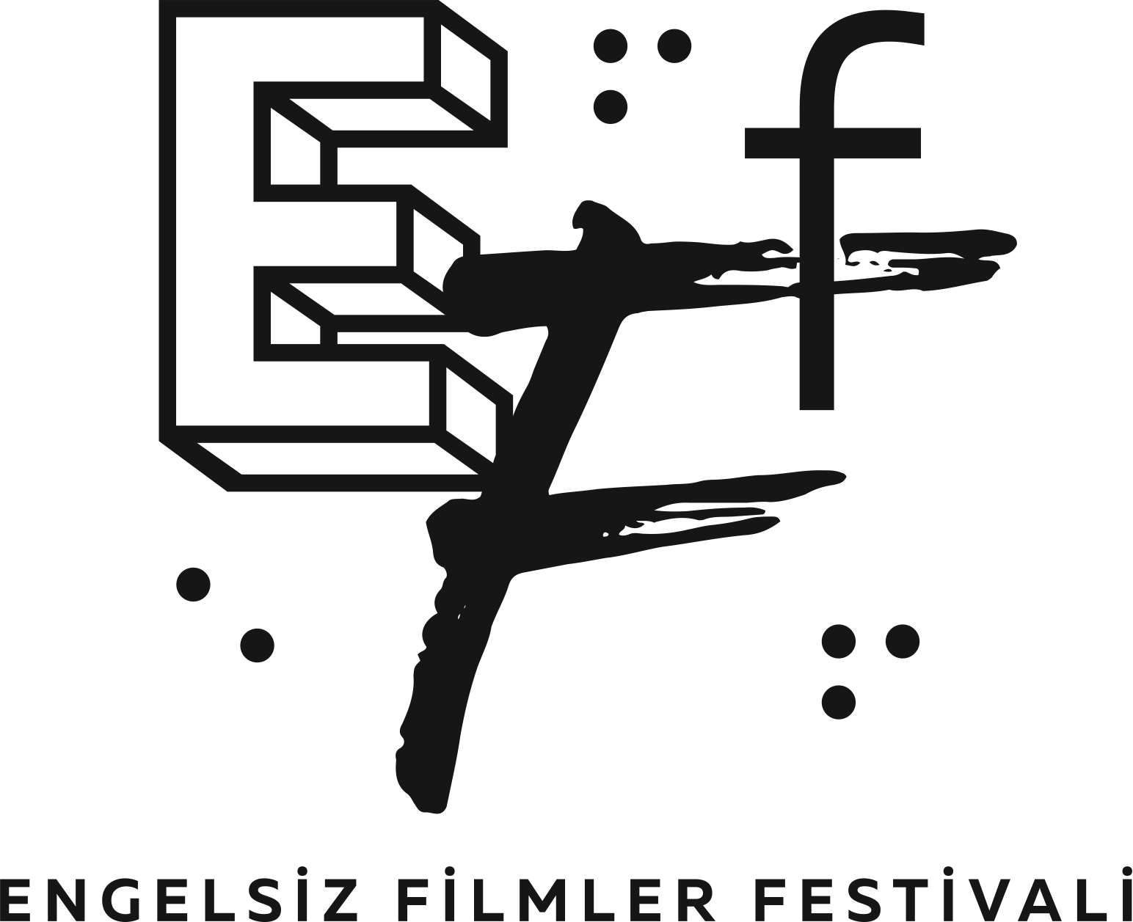

ENGELSİZ FİLMLER FESTİVALİ
“KISA FİLM YARIŞMASI”NDA FİNALİSTLER BELLİ OLDU!

Sinemaya eşit koşullarda erişim sağlamak amacıyla 20-26 Ekim tarihleri arasında Ankara’da, 4-5 Kasım’da ise Eskişehir’de on birincisi gerçekleştirilecek olan Engelsiz Filmler Festivali’nin kısa film üretimine katkı sağlamak amacıyla üçüncü kez düzenlediği Kısa Film Yarışması, 20-26 Ekim tarihleri arasında tüm Türkiye’den çevrim içi olarak da takip edilebilecek.

Festivale 23 Ülkeden 121 Kısa Film Başvurdu!
Festival kapsamında gerçekleştirilen Kısa Film Yarışması’na tema kısıtlaması bulunmaksızın, kurmaca ve animasyon türünde, süresi 20 dakikayı aşmayan, 2022 ve 2023 yapımı kısa filmler başvurdu. Başvuruların 14 Temmuz’da sona erdiği, farklı kültür ve coğrafyalardan hikâyelerin izleyici ile buluşacağı uluslararası yarışmaya bu yıl, 23 farklı ülkeden 121 kısa film katıldı.

10 Farklı Ülkeden 14 Kısa Film Finalistler Arasında!
Yarışmanın finalistleri sinema yazarı Aslı Ildır, kurgucu Baran Bozdağ ve festival program koordinatörü Kaan Denk’den oluşan kurul tarafından belirlendi. Kısa Film Yarışması’nın finalinde 10 ülkeden 14 kısa film yer alıyor. Yarışma’da finale çıkan filmler arasında Türkiye’den de 3 kısa film bulunuyor.

Tatiana Skorlupkina’nın Bo ve Çöplük, Nobuyuki Morikawa’nın Doğum Günü, Matteo Sanders’ın Dorukta, Victor Guilbaud’nun Elveda Gaston, Selen Örcan’ın Herkesin Yapabileceği Bir Şey, Afsaneh Aghanezhad ve Vali Bagheri’nin Hiç Doğmamış Çocuğa, Demir Özcan’ın İstanbul İstanbul, Dorentina Imeri’nin Kız Kardeş, Slouli Houcem’in Koşullu Tutku, Negah Sohrabi’nin Öteki, Alireza Kazemipour’un Saç Kırıkları, Burak Oğuz Saguner’in Salça, Yotam Knispel’in Sevginin Bir Faydası Yok ve Jana Nedzvetskaya’nın Uyuyan Güzel filmleri 20-26 Ekim 2023 tarihleri arasında yarışma jürisinin ve izleyicilerin karşısına çıkacak.

3 Farklı Dalda Para Ödülü Verilecek!
Kısa Film Yarışması’nın ana jürisi, finale kalan filmler arasından En İyi Film, En İyi Yönetmen ve En İyi Senaryo ödüllerini, izleyiciler ise verdikleri oylarla Seyirci Özel Ödülü’nü belirleyecek. Yarışmada, En İyi Yönetmen ve En İyi Senaryo 500’er USD, En İyi Film ise 1000 USD ile ödüllendirilecek.

Programında yer verdiği tüm filmleri sesli betimleme ve ayrıntılı altyazı ile sinemaseverlerle buluşturan Engelsiz Filmler Festivali, yan etkinliklerini de erişilebilir olarak gerçekleştiriyor.
Festival hakkında ayrıntılı bilgi için www.engelsizfestival.com adresi ziyaret edilebilir.

11. Engelsiz Filmler Festivali “Kısa Film Yarışması” Finalistleri

Bo ve Çöplük - Tatiana Skorlupkina (İspanya)
Doğum Günü - Nobuyuki Morikawa (Japonya)
Dorukta - Matteo Sanders (Avusturya)
Elveda Gaston - Victor Guilbaud (Fransa)
Herkesin Yapabileceği Bir Şey - Selen Örcan (Türkiye)
Hiç Doğmamış Çocuğa - Afsaneh Aghanezhad, Vali Bagheri (İran)
İstanbul İstanbul - Demir Özcan (Türkiye)
Kız Kardeş - Dorentina Imeri (İsviçre)
Koşullu Tutku - Slouli Houcem (Tunus)
Öteki - Negah Sohrabi (İran)
Saç Kırıkları - Alireza Kazemipour (İran)
Salça - Burak Oğuz Saguner (Türkiye)
Sevginin Bir Faydası Yok - Yotam Knispel (İsrail)
Uyuyan Güzel - Jana Nedzvetskaya (Rusya)

Engelsiz Filmler Festivali 2023'ün destekçileri arasında Amerika Birleşik Devletleri Büyükelçiliği, Avrupa Birliği Türkiye Delegasyonu, Avrupa Birliği CultureCIVIC: Kültür Sanat Destek Programı ve Eskişehir Büyükşehir Belediyesi yer alıyor.

www.engelsizfestival.com
instagram.com/engelsizfestival/
facebook.com/engelsizfestival/
twitter.com/engelsizff

